
ГОСУДАРСТВЕННОЕ АВТОНОМНОЕ УЧРЕЖДЕНИЕ
САРАТОВСКОЙ ОБЛАСТИ
«РЕГИОНАЛЬНЫЙ ЦЕНТР ОЦЕНКИ КАЧЕСТВА ОБРАЗОВАНИЯ»

223. Озинский муниципальный район.

Результаты единого государственного экзамена (ЕГЭ)
Для участия в ЕГЭ 2023 года в Озинском муниципальном районе были зарегистрированы 53 выпускника из 5 общеобразовательных организаций, что составляет 100% от общего количества выпускников 2023 года.
Выпускники Озинского муниципального района не принимали участие в ЕГЭ по иностранному языку и литературе. Всего было сдано на ЕГЭ в 2023 году 175 человеко-экзаменов.
Процент недостижения минимального порога в районе повысился по 4 из 10 предметов: по математике профильного уровня (на 2,6%), по физике (на 16,7 %), по географии (на 33,3 %), по математике базового уровня (на 2,6%). Снизилась доля неуспевающих на ЕГЭ по пяти предметам: химии (на 14,3%), информатике и ИКТ (на 25,0%), биологии (на 23,5 %), истории (на 23,1 %), обществознанию (на 7,2%).

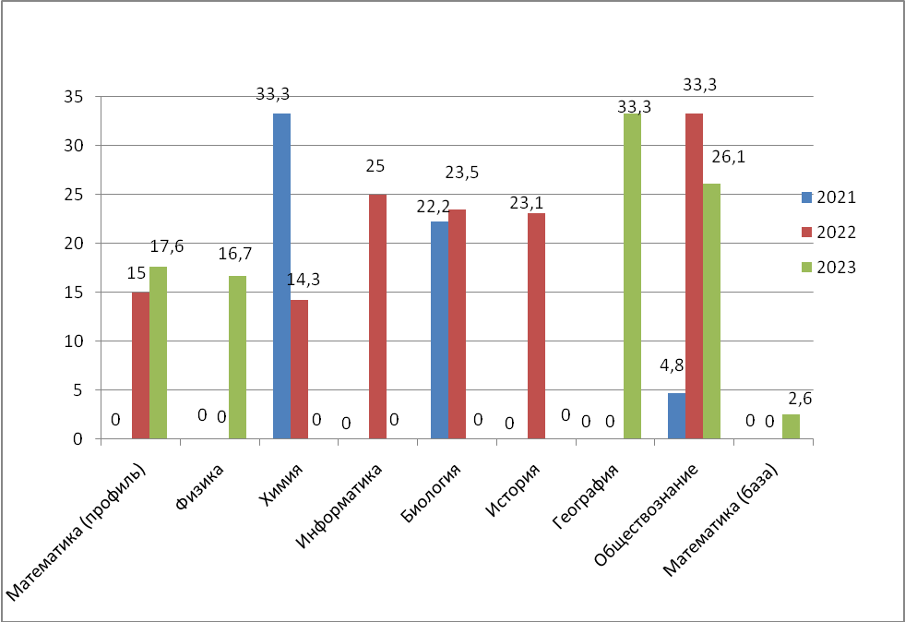
Рис.1 Динамика процента выпускников, не достигших минимального порога по предметам ЕГЭ.

По русскому языку минимальный порог для получения аттестата о среднем общем образовании и поступления по программам бакалавриата и специалитета в образовательные организации высшего профессионального образования преодолели все участники.
В СОШ п. Новозаволжский выпускники успешно сдали экзамены по всем выбранным предметам.
В трех образовательных организациях (СОШ п. Сланцевый Рудник, СОШ п. Пигари, СОШ п. Белоглинный) показатель недостижения минимального порогового балла по всем предметам выше, чем средний показатель по району (9,6 %).
По двум предметам не преодолели минимальный порог выпускники трех образовательных организаций: СОШ п. Сланцевый Рудник (физика - 100%, 1 участник; обществознание - 100 %, 1 участник); СОШ п. Пигари (география – 50,0%; обществознание - 100%, 1 участник) и СОШ п. Белоглинный (математика профильный уровень - 50,0%, обществознание - 100 %, 1 участник).
Выпускники СОШ р.п. Озинки не справились с экзаменом по трем предметам: по профильной математике (15,4%), математике базовой (3,1%), обществознанию (15,0%).
Наибольшая доля недостижения минимального порога в разрезе предметов (вне зависимости от количества участников экзамена):
– по математике профильного уровня – СОШ п. Белоглинный (50,0%), Озинский район – 17,6 %, Саратовская область – 8,17%;
– по физике – СОШ п. Сланцевый Рудник (100 %, 1 участник), Озинский район – 16,7%, Саратовская область – 5,85%;
- по географии – СОШ п. Пигари (50,0%), Озинский район – 33,3%, Саратовская область – 12,62%;
- по обществознанию – СОШ п. Сланцевый Рудник, СОШ п. Пигари и СОШ п. Белоглинный (по 100%, по 1 участнику), Озинский район – 26,1%, Саратовская область – 21,17%;
- по математике базового уровня – СОШ р.п. Озинки – 6,3%, Озинский район – 5,1%, Саратовская область -1,07%.
В 2023 году высокие баллы по результатам ЕГЭ участники получили по трем предметам: русский язык, информатика и ИКТ и обществознание.
Лидеры по проценту высокобальников:
- по русскому языку - СОШ п. Пигари (33,3 %);
- по информатике и ИКТ - СОШ р.п. Озинки (16,7%);
- по обществознанию – СОШ р.п. Озинки (5,0 %).
Ни по одному из сдаваемых предметов на ЕГЭ в 2023 выпускники Озинского района не набрали 100 баллов.
По итогам 2023 года в Озинском районе 2 выпускника СОШ р.п. Озинки получили аттестат с отличием (из них 1 выпускник (50%) набрал менее 70 баллов по одному из предметов ЕГЭ).
По результатам ГИА-11 в 2023 году 1 выпускник Озинского района не получил аттестат о среднем общем образовании.
Итоговое сочинение (изложение) в Озинском муниципальном районе писали 53 выпускника образовательных организаций. Работы всех участников оценены положительно – «зачет».

Результаты государственной итоговой аттестации в 9 классах.
В Государственной итоговой аттестации 2023 года в форме ОГЭ в Озинском районе приняли участие 231 выпускников из 13 образовательных организаций.
В общей сложности было сдано 1022 человеко-экзаменов.
По итогам Государственной итоговой аттестации 2023 года все получили аттестат об основном общем образовании в Озинском районе по результатам ГИА – 9, один учащийся из МОУ "СОШ р.п. Озинки" Озинского района Саратовской области был не допущен к итоговой аттестации.
В итоговом собеседовании принимали участие 232 учащийся, все получили «зачет».

Динамика распределения по отметкам по итогам ГИА-9
в 2021, 2022 и 2023 г.г.
Таблица 1
Предмет | Количество «5», % |  |  | Количество «4», % |  |  | Количество «3», % |  |  | Количество «2», %
 | 2021 | 2022 | 2023 | 2021 | 2022 | 2023 | 2021 | 2022 | 2023 | 2021 | 2022 | 2023
Русский язык | 10,7 | 17,3 | 16,0 | 25,2 | 34,6 | 34,6 | 61,6 | 48,1 | 49,4 | 2,5 | 0 | 0
Математика | 5,7 | 2,2 | 1,3 | 18,9 | 31,3 | 31,6 | 75,5 | 66,5 | 67,1 | 0 | 0 | 0
Физика |  | 0 | 12,5 |  | 60,0 | 75,0 |  | 40,0 | 12,5 |  | 0 | 0
Химия |  | 43,8 | 40,0 |  | 31,3 | 46,7 |  | 25,0 | 13,3 |  | 0 | 0
Информатика |  | 0 | 2,8 |  | 22,6 | 19,4 |  | 77,4 | 77,8 |  | 0 | 0
Биология |  | 8,0 | 4,4 |  | 34,7 | 33,8 |  | 57,3 | 61,8 |  | 0 | 0
Английский язык
Обществознание |  | 9,8 | 1,2 |  | 23,8 | 25,3 |  | 66,4 | 73,5 |  | 0 | 0
История |  |  | 37,5 |  |  | 37,5 |  |  | 25,0 |  |  | 0
География |  | 7,8 | 7,2 |  | 44,4 | 34,9 |  | 47,8 | 57,9 |  | 0 | 0

В 2021 году ОГЭ проводился по математике и русскому языку.

Результаты региональных проверочных работ (РПР)
Таблица 2
2020-2021 учебный год
1 этап | 5 | % | 4 | % | 3 | % | 2 | %
153участника | 4 | 2,6 | 13 | 8,5 | 63 | 41,2 | 73 | 47,7
2 этап | 5 | % | 4 | % | 3 | % | 2 | %
154 участника | 1 | 0,6 | 28 | 18,2 | 64 | 41,6 | 61 | 39,6
2021-2022 учебный год
1 этап | 5 | % | 4 | % | 3 | % | 2 | %
104 участника | 0 | 0 | 4 | 3,8 | 63 | 60,6 | 37 | 35,6
2 этап | 5 | % | 4 | % | 3 | % | 2 | %
112 участников | 0 | 0 | 11 | 9,8 | 42 | 37,5 | 59 | 52,7
2022-2023 учебный год
1 этап | 5 | % | 4 | % | 3 | % | 2 | %
222 участника | 7 | 3,2 | 29 | 13,2 | 105 | 47,7 | 81 | 35,9
2 этап | 5 | % | 4 | % | 3 | % | 2 | %
224 участника | 0 | 0,0 | 19 | 8,5 | 77 | 34,4 | 128 | 57,1

В 2019-2020 учебном году второй этап РПР не проводился в связи с карантинными мероприятиями в Саратовской области.
В целом по результатам РПР 2021-2022 года наблюдается увеличение количества участников, получивших неудовлетворительный результат на 17,1%.
По результатам РПР 2022-2023 года наблюдается повышение количества участников, получивших неудовлетворительный результат на 21,2%.

Результаты всероссийских проверочных работ (ВПР) 2023 года
Таблица 3
Учебный предмет | Качество знаний, %
Учебный предмет | 4 класс |  | 5 класс |  | 6 класс |  | 7 класс |  | 8 класс
Учебный предмет | Саратовская область | Озинский муниципальный район | Саратовская область | Озинский муниципальный район | Саратовская область | Озинский муниципальный район | Саратовская область | Озинский муниципальный район | Саратовская область | Озинский муниципальный район
Русский язык | 61,62 | 78,00 | 51,99 | 41,76 | 47,48 | 44,75 | 41,35 | 32,14 | 46,12 | 42,70
Математика | 72,39 | 54,01 | 54,80 | 47,85 | 40,09 | 35,00 | 37,53 | 31,96 | 31,39 | 30,86

Учебный предмет | Успеваемость, %
Учебный предмет | 4 класс |  | 5 класс |  | 6 класс |  | 7 класс |  | 8 класс
Учебный предмет | Саратовская область | Озинский муниципальный район | Саратовская область | Озинский муниципальный район | Саратовская область | Озинский муниципальный район | Саратовская область | Озинский муниципальный район | Саратовская область | Озинский муниципальный район
Русский язык | 95,54 | 95,41 | 90,64 | 88,46 | 88,60 | 85,08 | 88,38 | 91,84 | 87,61 | 94,59
Математика | 97,74 | 96,26 | 92,77 | 91,94 | 89,74 | 91,11 | 90,63 | 93,81 | 90,72 | 95,21

